#### (od verze 4.72.1.11)

Záložka „***obecné***“ se nachází v sekci „***textový editor***“ dialogového okna ***Nastavení***

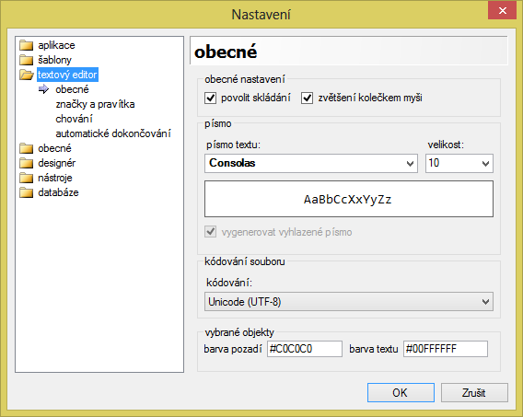

Jedná se o záložku obecného nastavení textového editoru, resp. jeho vzhledu. Do této sekce jsou uskupení nastavení *skládání*, *písma* a *kódování*. Pro jednoduchou vizuální orientaci každá sekce je zasazená do skupiny. Probereme postupně každou:

1. ***obecné nastavení*** – skupina nastavení *skládání* a *zvětšení*:

* *povolit skládání* – indikuje dostupnost seskupení textového obsahu otevřeného souboru pro účel zpřehlednění obsahu; jedná se o funkci platnou pro XML obsah, a její dostupnost je vidět přímo na záložce textového editoru (XML, nebo Zdrojový kód v závislosti na typu otevřeného souboru) a to přítomnosti svislých čár se symboly + nebo – (v závislosti na stavu skládání)

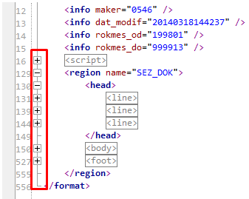

není-li skládání povoleno, pak tyto čáry chybí

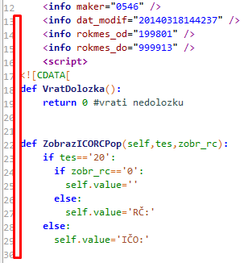

dle konfigurace, aplikace může nabídnout přímý dostup k této položce a to prostřednictvím tlačítka  nástrojové lišty;

* *zvětšení kolečkem myši* – indikuje dostupnost zvětšení obsahu textového editoru pomocí kolečka myši – je-li tato funkce povolená, pak kombinací *Ctrl+kolečko myší* lze velikost textového obsahu (ve smyslu lupy) měnit;

1. ***písmo***– zde jsou nastavení vlastnosti písma textového editoru a to *typ* a *velikost* – změnit lze jednoduše pomocí rozevíracího seznamu dostupných výchozích hodnot, a to jak *typu* 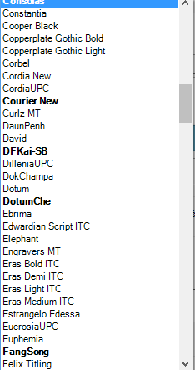 , tak i *velikosti* 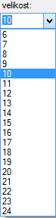, kde velikost navíc lze zadat i ručně vepsáním potřebné hodnoty do políčka *velikost*, tato hodnota ovšem musí být celé číslo větší než 5; pro přehled zde se nachází i panel s náhledem vybrané konfigurace

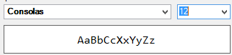

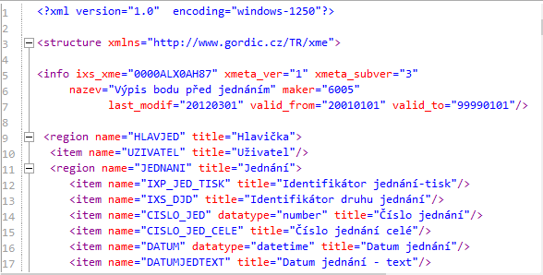

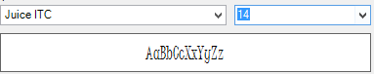

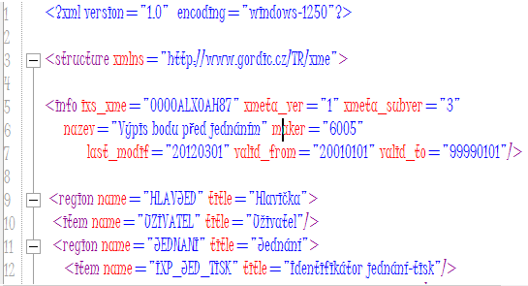

1. ***kódování souboru***– vlastnost, která informuje uživatele o výchozím kódování obsahu textového editoru – pokud aplikaci se dle obsahu nepodaří zjistit kódování, pak pro uložení se vezme tato hodnota; změnit kódování lze jednoduše výběrem odpovídající položky s rozevíracího seznamu dostupných kódování

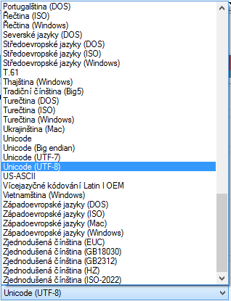

1. ***vybrané objekty*** – nastavení barvy pozadí a textu specifických řádků – např. to mohou být řádky prezentující kód vybraného v okně designéru objektu; barvu lze zadávat buď v hexadecimálním tvaru, nebo známou barvu lze také zadat anglickým textem; barva transparent u textu znamená, že zbarvení zůstane na syntaxi obsahu, stejná barva u pozadí znamená jeho průhlednost

*  –



*  –



Nutno dodat, že k dialogovému oknu daného nastavení se uživatel může propracovat několika způsoby, jednak pomocí hlavního menu aplikace (nastavení->textový editor->obecné), tak i klávesovou zkratkou F9 (textový editor->obecné) a taktéž přes položku nastavení… kontextové nabídky textového editoru (záložka obecné)

